Федеральное государственное бюджетное образовательное учреждение

высшего образования

|  |  |
| --- | --- |
| **Gerb-BMSTU_01** | ***«Московский государственный технический университет  имени Н.Э. Баумана (национальный исследовательский университет)»***  ***(МГТУ им. Н. Э. Баумана)*** |

Факультет ***Информатика и системы управления***

Кафедра ***Компьютерные системы и сети (ИУ6)***

**Отчет**

**по лабораторной работе №8**

**Дисциплина: Операционные системы**

**Название лабораторной работы:** Исследование среды управления Windows.

Студент гр. ИУ6 - 54 **\_\_\_\_\_\_\_\_\_\_\_\_\_\_\_\_\_\_ \_\_**А.А. Шумаков**\_\_\_\_**

(Подпись, дата) (И.О. Фамилия)

Преподаватель  **\_\_\_\_\_\_\_\_\_\_\_\_\_\_\_\_\_\_ \_\_\_**В.Ю.Мельников\_**\_**

(Подпись, дата) (И.О. Фамилия)

Москва, 2018

**Цель работы**: исследование структуры и основных функций (оснасток) консоли управления ММС.

**Выполнение работы**

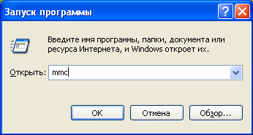

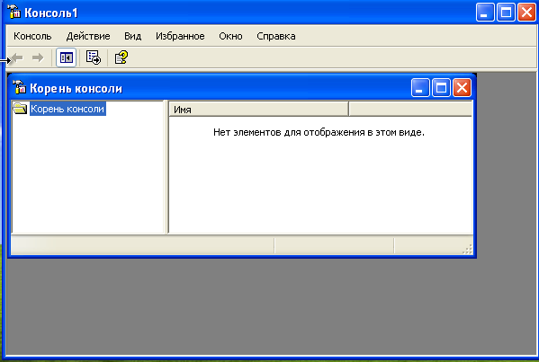

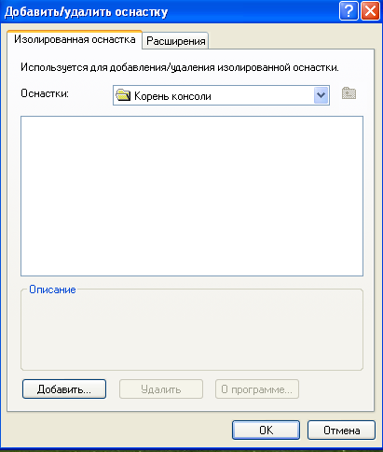

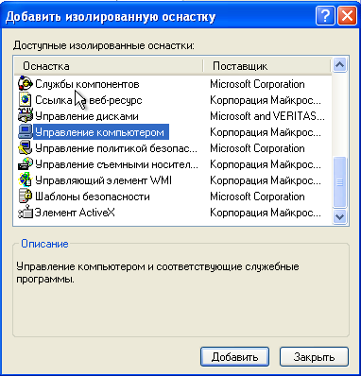

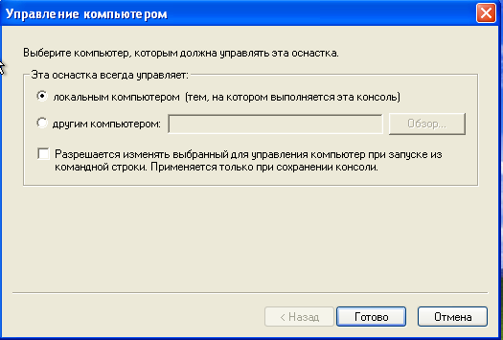

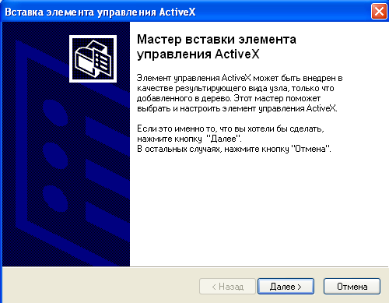

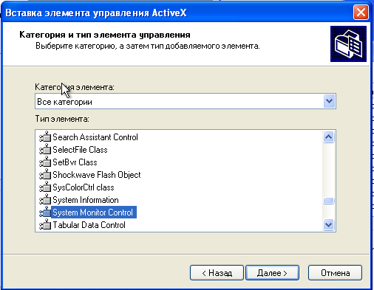

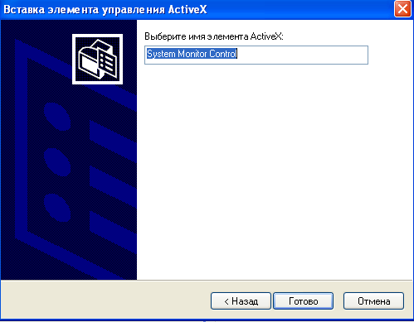

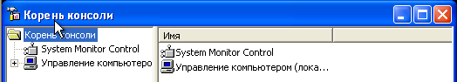

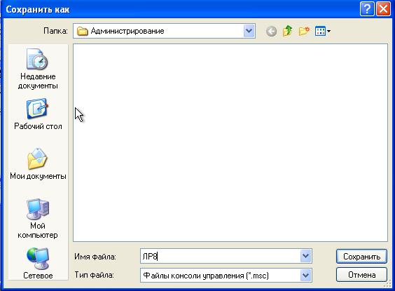

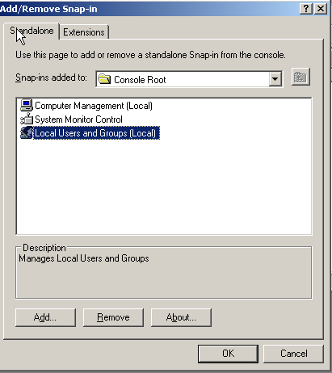

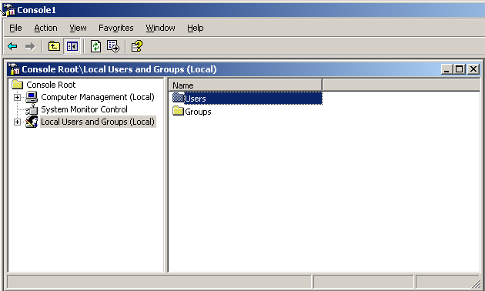

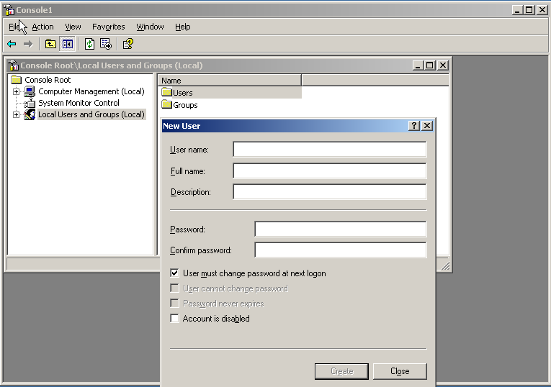

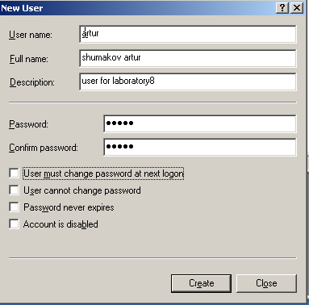

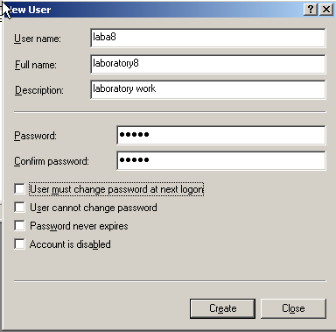

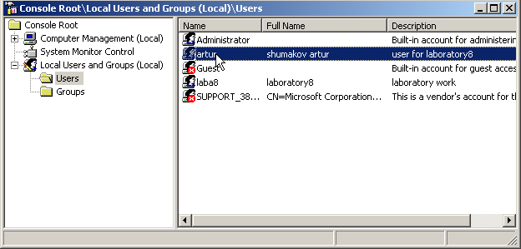

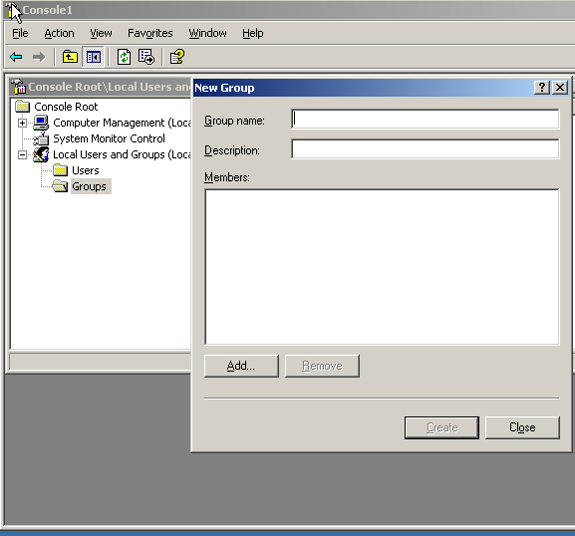

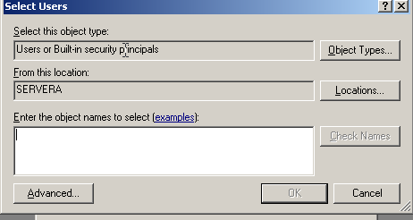

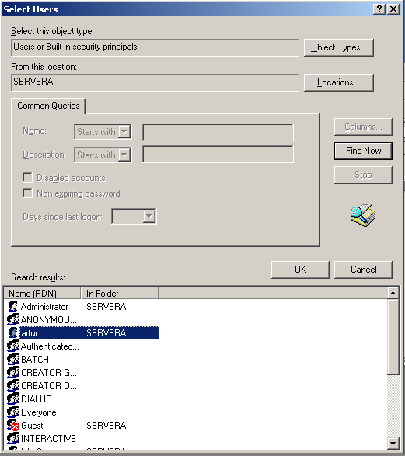

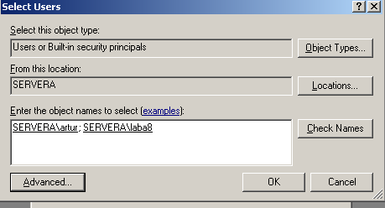

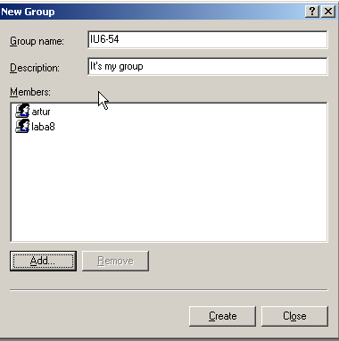

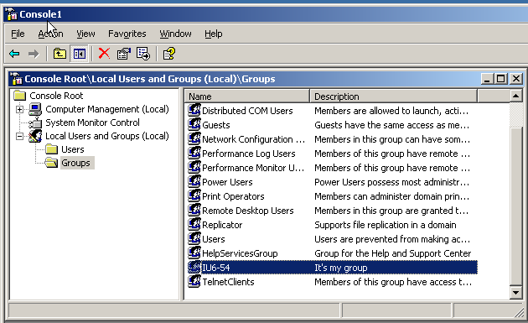

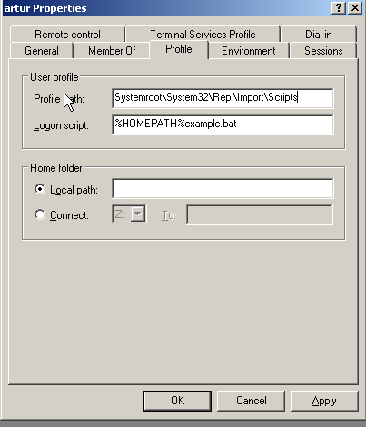

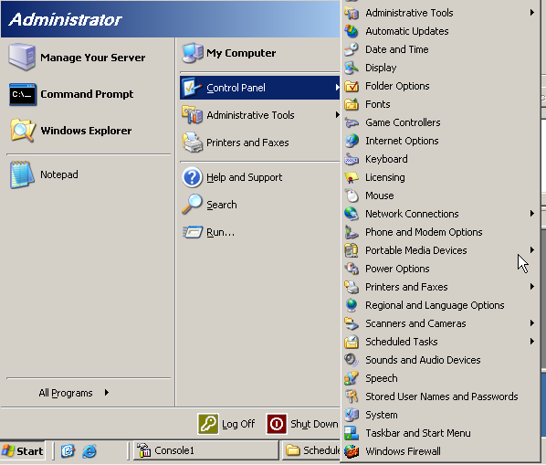

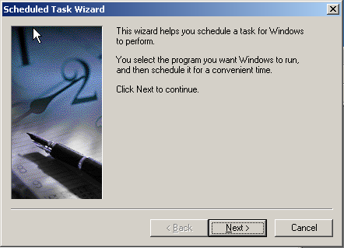

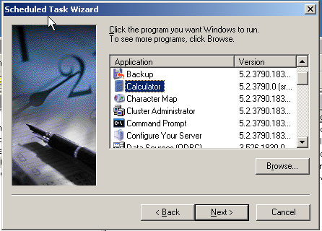

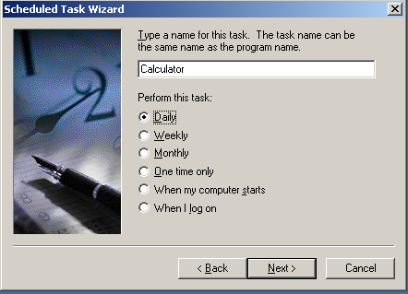

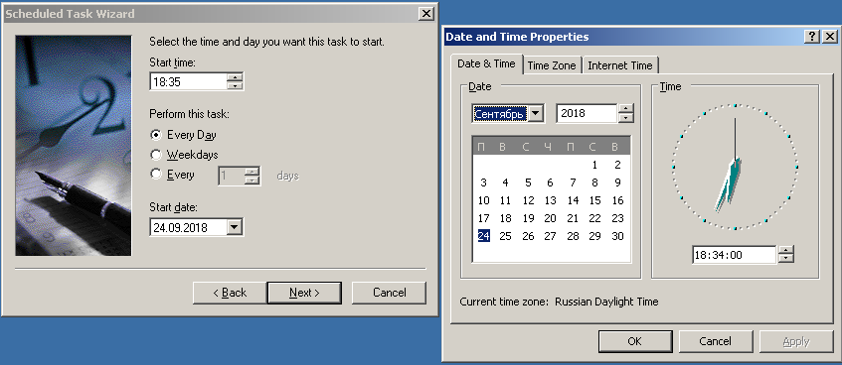

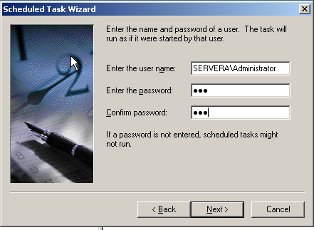

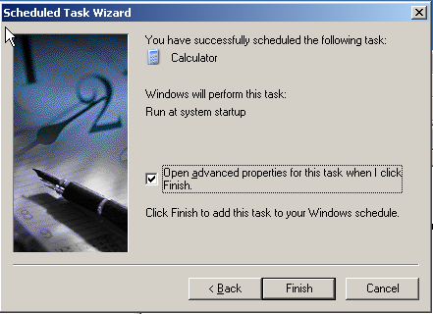

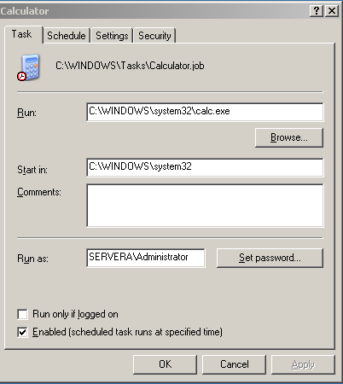

**Вывод: исследована структура и основные функции (оснасток) консоли управления ММС.**